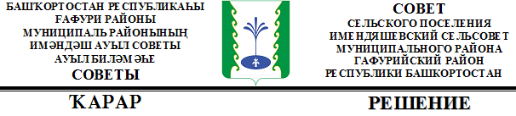

«Об установлении и введении на территории сельского поселения Имендяшевский сельсовет муниципального района Гафурийский район

Республики Башкортостан туристического налога»

В соответствии с главой 33.1 Налогового кодекса Российской Федерации, подпунктом 2 пункта 1 статьи 16 Федерального закона от 06.10.2003 № 131-ФЗ «Об общих принципах организации местного самоуправления в Российской Федерации», руководствуясь Уставом сельского поселения Имендяшевский сельсовет муниципального района Гафурийский район Республики Башкортостан, Совет сельского поселения Имендяшевский сельсовет муниципального района Гафурийский район Республики Башкортостан РЕШИЛ:

1. Установить и ввести с 1 января 2025 года на территории сельского поселения Имендяшевский сельсовет муниципального района Гафурийский район Республики Башкортостан туристический налог.
2. Установить налоговые ставки в следующих размерах:
1% от налоговой базы в 2025 году;
2% от налоговой базы в 2026 году;
3% от налоговой базы в 2027 году;
4% от налоговой базы в 2028 году;
5% от налоговой базы - начиная с 2029 года.
3. Категории физических лиц, стоимость услуг по временному проживанию которых не включается в налоговую базу, установлены пунктом 2 статьи 418.4 Налогового кодекса Российской Федерации.
4. Кроме категорий физических лиц, установленных пунктом 2 статьи 418.4 Налогового кодекса Российской Федерации, в налоговую базу не включается стоимость услуг по временному проживанию физических лиц, имеющих регистрацию по месту жительства .
5. Основанием для не включения в налоговую базу категорий физических лиц, указанных в настоящем пункте, является предоставление ими налогоплательщику документов, подтверждающих соответствующий статус физического лица.
6. Настоящее решение вступает в силу с 1 января 2025 года, но не ранее, чем по истечении одного месяца со дня официального опубликования.
7. Опубликовать настоящее решение в газете «Звезда» и разместить на официальном сайте сельского поселения.

Глава сельского поселения А.А. Нугайгулов

с.Карагаево
от «21» ноября 2024 года
29/19-50

